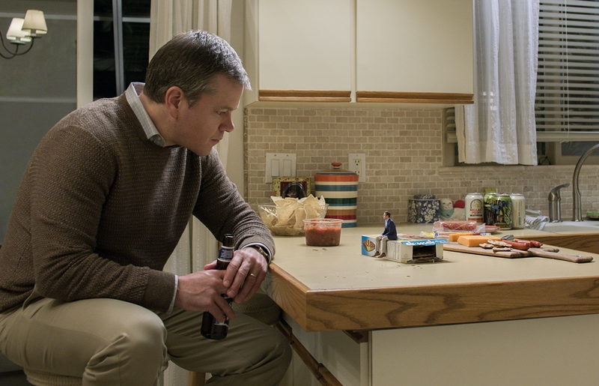
Zmenšování
(Downsizing)
Premiéra: 11. 1. 2018

UIP - Paramount, USA, 2017
Režie: Alexander Payne
Scénář: Alexander Payne, Jim Taylor
Hudba: Rolfe Kent
Kamera: Phedon Papamichael
Hrají: Matt Damon, Christoph Waltz, Kristen Wiig, Hong Chau, Udo Kier

Matt Damon hraje v originální komedii Alexandera Paynea (Bokovka) chlapíka, který se nechá s vidinou zbohatnutí dobrovolně zmenšit. Paradoxně až jako deseticentimetrový začne konečně pořádně žít.
Představte si, že byste mohli pohádkově zbohatnout. Stačilo by splnit jednu malinkou podmínku. Dobrovolně absolvovat proces, na jehož konci byste měřili pouhých deset centimetrů. Šli byste do toho? Režisér Bokovky Alexander Payne natočil velmi originální komedii o muži, který začal doopravdy žít, až když se začal na život dívat z úplně jiné perspektivy.
Proces zvaný celulární miniaturizace vyvinuli norští vědci jako jeden z léků na hrozící přelidnění planety. Malí lidé míň snědí a zaberou míň místa, to dá rozum. A aby do tohoto programu vstupovali lidé houfně a s nadšením, provázejí ho gigantické ekonomické výhody a trvalý pobyt v mini-milionářském ráji Leisureland. Vidina zbohatnutí do programu přivede i Paula Safranka (Matt Damon) a jeho ženu Audrey (Kristen Wiig). Bezdětní čtyřicátníci s nudnou prací a neútulným bytem stejně nevidí lepší životní perspektivu. Po absolvování vstupního pohovoru následuje nutná úprava (všechen tělesný porost a plomby musí pryč) a pak už narkóza a samotná miniaturizace. Když se deseticentimetrový Paul probudí „na druhé straně“, dozví se, že Audrey nakonec vycouvala. Bohatého, ale opuštěného Paula naštěstí nenechají dlouho truchlit jeho noví „přátelé“, srbský playboy Dušan (Christoph Waltz) a jednonohá vietnamská disidentka (Hong Chau). S nimi toho prožije během pár týdnů víc než za celý svůj dosavadní život a uvědomí si, že i v malém světě lze prožít velké věci.
„Ten příběh je nádherný, vtipný a dojemný.“ Tak shrnuje Matt Damon své pocity z filmu Zmenšování. Byla by chyba vnímat ho jen jako praštěnou komedii o miniaturizaci lidí. Je to hořkosladké dobrodružné sci-fi o obyčejném člověku, který dostane druhou šanci prožít smysluplný život a naštěstí ji chytne za pačesy.

Přístupnost: nevhodné pro děti do 12 let
Žánr: komedie
Verze: anglicky s českými titulky
Stopáž: 135 min
Formát: 2D DCP, zvuk 5.1 a 7.1
Monopol do: 11. 1. 2021
Programování: Zuzana Černá, tel: 582 365 576, GSM: 602 836 993, cerna@cinemart.cz

